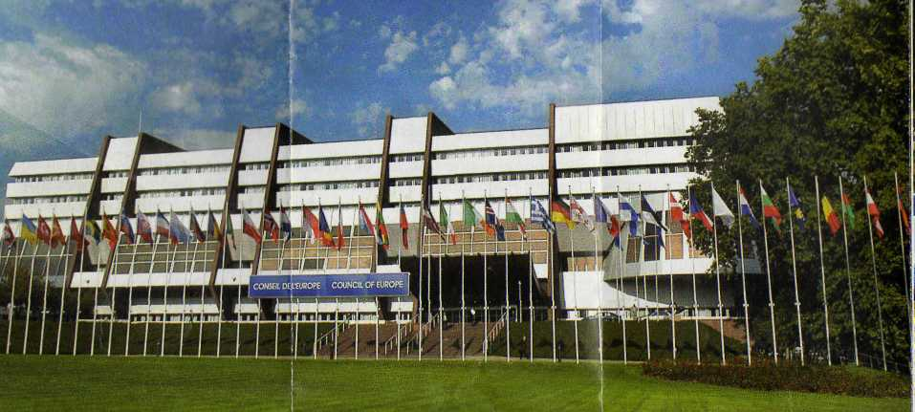
Das Europa – Palais
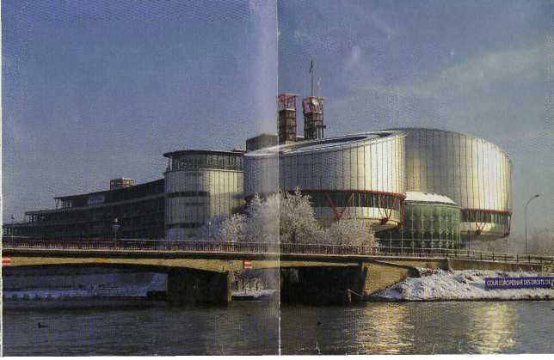
Das Menschenrechtsgebäude

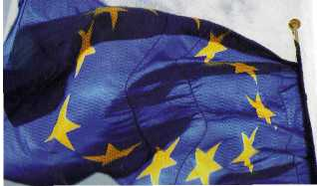
Die Europafahne
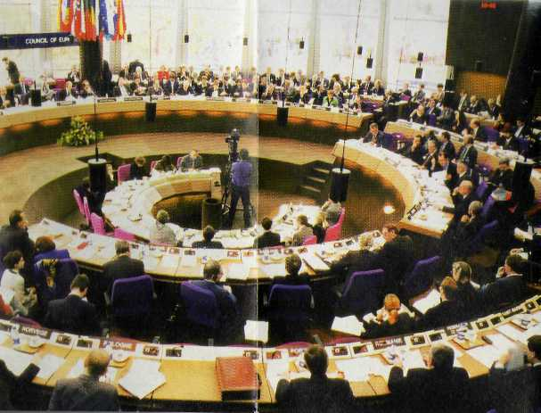

Sitzungssaal des Ministerkomitee
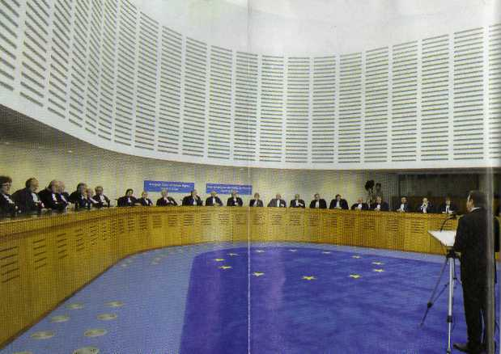

Der Europäische Gerichtshof für Menschenrechte
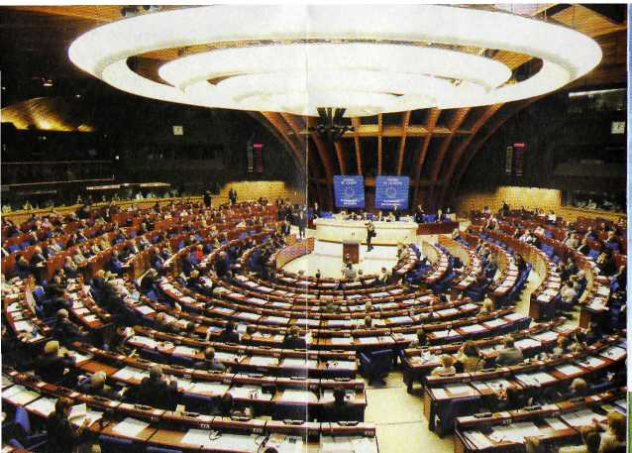

Der halbrunde Saal (Hemicycle) der Parlamentarischen Versammlung

